

**МИНИСТЕРСТВО ОБРАЗОВАНИЯ И НАУКИ РЕСПУБЛИКИ ДАГЕСТАН**

**МКОУ «ХАЛИМБЕКАУЛЬСКАЯ СОШ**

**ИМЕНИ ГЕРОЯ РОССИИ АСКЕРОВА А.М.»**

Россия, РД, 368215, с. Халимбекаул, ул. Школьная 2, т.: 8-928-803-98-55, **E-mail**: school_2000@bk.ru

**СПРАВКА**

по реализации программы дорожной карты по профориентационной работе

в МКОУ «Халимбекаульская СОШ им.Героя России Аскерова А.М.»

на IV-квартал 2017-2018 учебный год

В целях реализации дорожной карты по профориентационной работе был разработан план мероприятий на IV-квартал:

ПЛАН

|  |  |  |  |  |  |  |  |
| --- | --- | --- | --- | --- | --- | --- | --- |
| **№** | **Наименование мероприятий** | **Класс** | **К-во уч-ся** | **Сроки** | **Ответв-ленные** | **Пригла-шенные** | **Ожидаемый результат** |
| **1.** | **«Профессии наших родителей».** Знакомство с профессиями родителей. | 1«а» | 23 | 09.10.17 | Сапиева З.С. Акаева З.А. |  | Более подробное знакомство с профессиями своих родителей, интерес к различным профессиям, уважение к людям труда. |
| **2.** | **«Профессии наших»** родителей. Формирование положительного отношения к трудовой деятельности | 2-е классы | 48 | 14.11.17 | Джабраи-лова М.А. Джамалутдинова С.И. |  | Более подробное знакомство с профессиями своих, родителей, интерес к различным профессиям, уважение к людям труда. |
| **3.** | **«Мир профессий».** Знакомство с профессиями, расширение представлений о мире профессий. | 3-е  4-е классы | 59  45 | 17.10.17  19.10.17 | Акаева З.М. Ирасханова Р.Б. Абукова У.Б.  Алибекова Х.Н.  Акаева П.И. |  | Иметь представление о людях разных профессий. Толерантно относиться к чужому труду. |
| **4.** | **«Кем я хочу быть?»** Формирование основ профессиональной направленности. Осознание учащимися своих интересов | 5-е | 69 | 20.10.17 | Залибекова А.С. Меджидова А.А.  Хочаева З.З. |  | Формирование знаний учащихся о профессиях и познакомиться понятием «профессия» |
| **5.** | **«Кем я должен быть, чтобы стать профессионалом в выбранной области?**» Осознание своих интересов, способностей, общественных ценностей, связанных с выбором профессий. | 6-е | 71 | 16.11.17 | Ибрагимова Б.В. Меджидова З.И. Кантиева С.Ш. |  | Правильный выбор профессии – это Радость. Счастье. Судьба, |
| **6.** | **«Самоопределение в области «человек – труд – профессия».** Формирование профессионального самопознания. Определение личностного смысла выбора профессий. «Прикладная физика» | 7-е | 66 | 20.11.17 | Атаева А.М.  Телеева П.Д. Зубаилова А.М. Абдусаламова П.Х. |  | Формирование общей готовности к самоопределению, расширить знания учащихся о различных профессиях. |
| **7.** | Онлайн-тестирование | 9-11 | 98 | 10.10.17 | Атаева А.М. |  | Формирование представлений о роли профессии в жизни человека, умения вести дискуссию и т.д. |
| **8.** | Неделя профориентации | 1-11 |  | 13-17.  10.2017 | Атаева А.М. |  | Заинтересованность обучающимися о своем будущем. |

**Таблица профессионального выбора**

МКОУ «Халимбекаульская СОШ им.Героя России Аскерова А.М.»

*(Онлайн тестирование учащихся 10.10.2017г.)*

|  |  |  |  |  |  |  |  |  |  |
| --- | --- | --- | --- | --- | --- | --- | --- | --- | --- |
| Класс | Количество учащихся | Профили | | | | | | | |
| Социально-гуманитар  ный | Производственно-технологический | Военно-спортив  ный | Творческий | Естественно  научный | Финансово-экономи  ческий | Инженерно-технологи  ческий | Информацион  но-техноло  гический |
| 9-е классы | 75 | 11 | 2 | 30 | 11 | 12 | 5 | 1 | 3 |
| 10 класс | 9 | 1 | - | 4 | - | 4 | - | - | - |
| 11 класс | 14 | 1 | 2 | 5 | 2 | 2 | - | 1 | 1 |
| Итоги профиля | 98 | 13 | 4 | 39 | 13 | 18 | 5 | 2 | 4 |

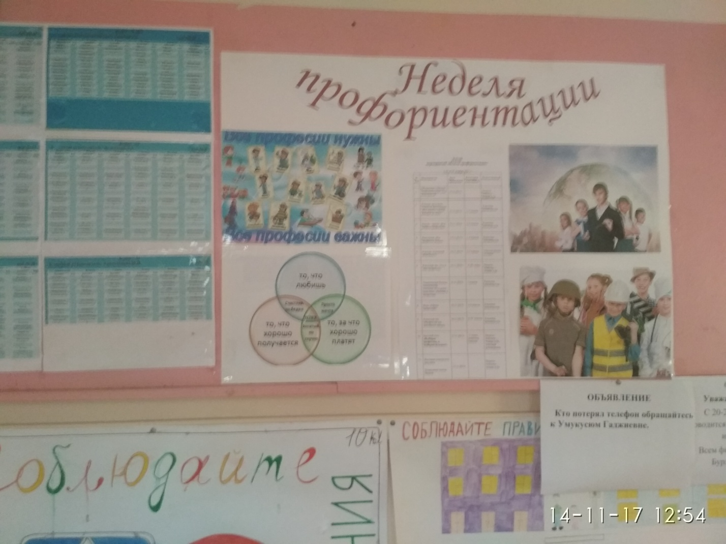

**ПЛАН**

**мероприятий «Недели профориентации»**

*с 13 по*[*17 ноября*](http://www.pandia.ru/text/category/16_noyabrya/)*2017 г.*

|  |  |  |  |  |
| --- | --- | --- | --- | --- |
| **№ п/п** | **Мероприятие** | **Дата проведения** | **Категория участников** | **Ответственный** |
| **1.** | Объявление о Неделе профориентации, [план мероприятий](http://www.pandia.ru/text/category/plani_meropriyatij/) | 13.11.2017 |  | Педагог-психолог – Атаева А.М |
| **2.** | Конкурс рисунков, плакатов, фотографий «Все работы хороши, выбирай на вкус» | 13.11.2017 | 1-7 классы | Классные руководители |
| **3.** | Беседа – диалог «Как выбрать профессию» | 14.11.2012 | 5-6 классы | Классные руководители |
| **4.** | Викторина «Все профессии важны» | 14.11.2017 | 1-4 классы | Классные руководители |
| **5.** | Конкурс сочинений «Кем быть?» | 14.11.2017 | 5-7 классы | Учителя [русского языка](http://www.pandia.ru/text/category/russkij_yazik/) |
| **6.** | Классный час: «Ты и твоя профессия» | 14.11.2017 | 9«б» класс | Педагог-психолог – Атаева А.М. |
| **7.** | Тематические беседы, тематические гостиные «Сто дорог – одна моя», «Человек и профессия» | 15.11.2017 | 7 классы | Классные руководители |
| **8.** | Игра «Азбука профессий» | 15.11.2017 | 4-5 классы | Классные руководители |
| **9.** | Классный час «Профессия для достойного завтра» | 16.11.2017 | [8-10 классы](http://www.pandia.ru/text/category/7_klass/) | Классные руководители |
| **10.** | Круглый стол: «Выбирая профессию, я выбираю будущее!» | 17.11.2017 | 11 класс, родители, учителя | Педагог-психолог – Атаева А.М., классный руководитель |
| **11.** | Выставка конкурсных рисунков  Подведение итогов Недели | 17.11.2017 |  | Педагог-психолог – Атаева А.М. |

Согласно плану профориентационной работы и плану Недели профориентации все классные руководители провели классные часы, викторины и беседы по заданной тематике:

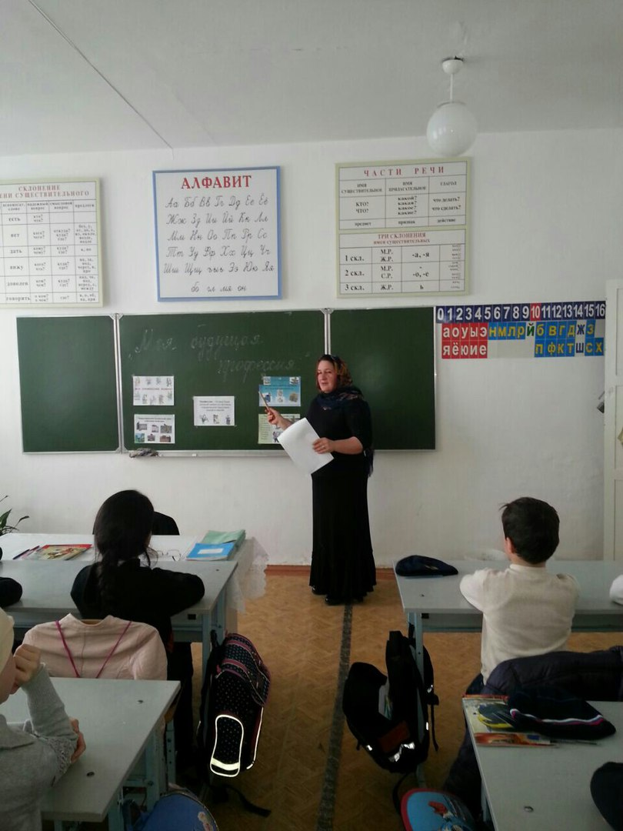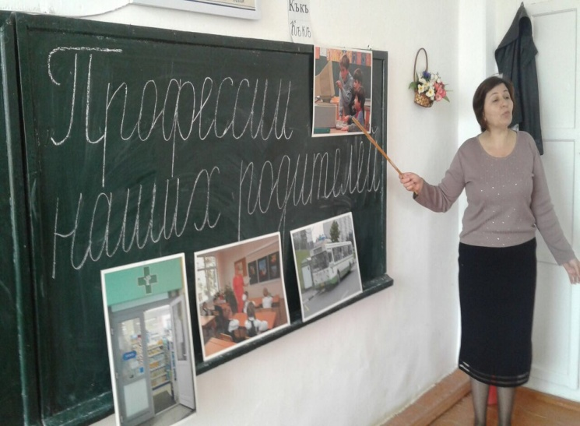

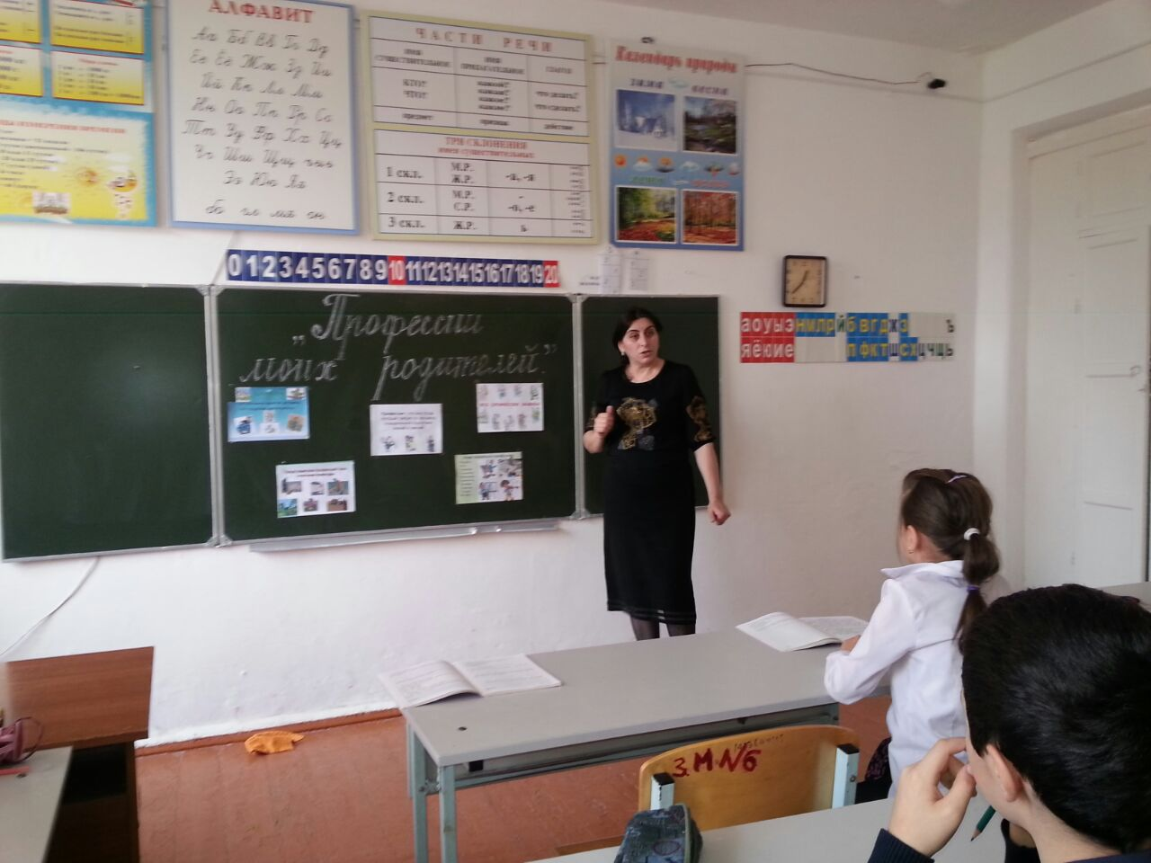

Классный час «Профессии наших родителей» в 1«а» проводит Сапиева З.С. и «Моя будущая профессия» в 3«б» классе Ирасханова Р.Б., в 3«а» Акаева З.М.

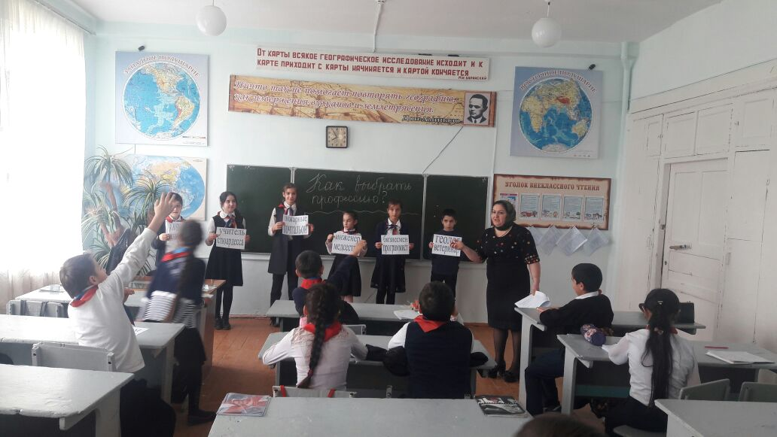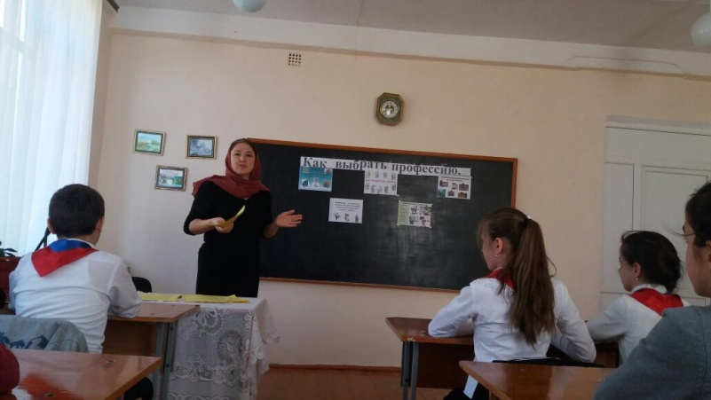

Тому «Как правильно выбрать профессию» учились дети 5«а» и 6«а» классов со своими классными руководителями Залибековой А.С. и Меджидовой З.И.

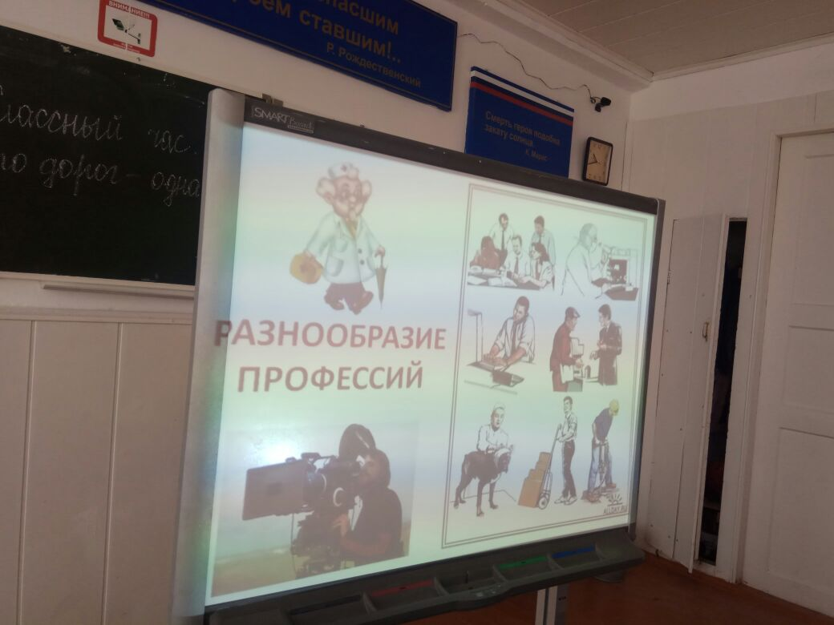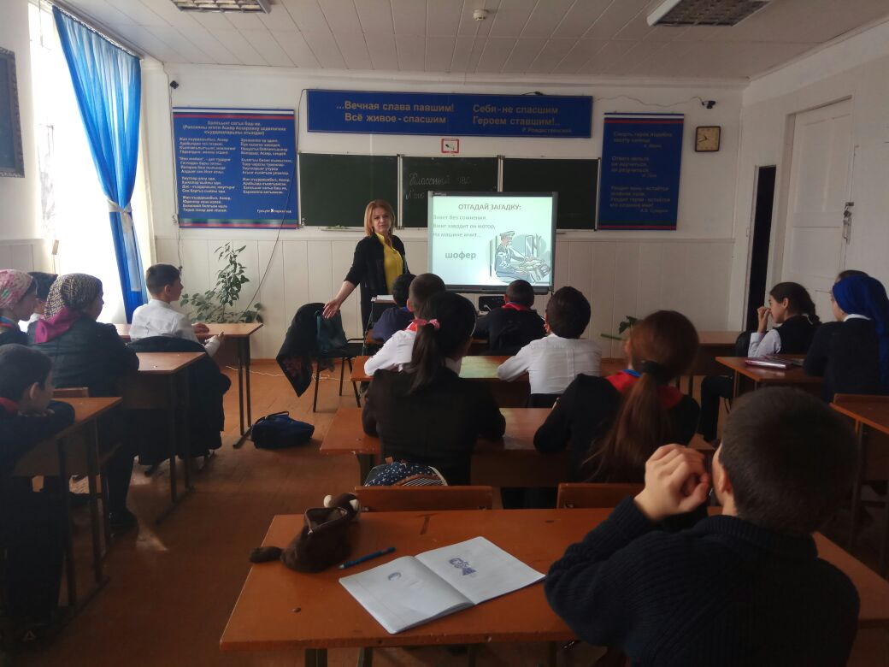

В мир «Разнообразие профессий» погрузились учащиеся 7«б» класса

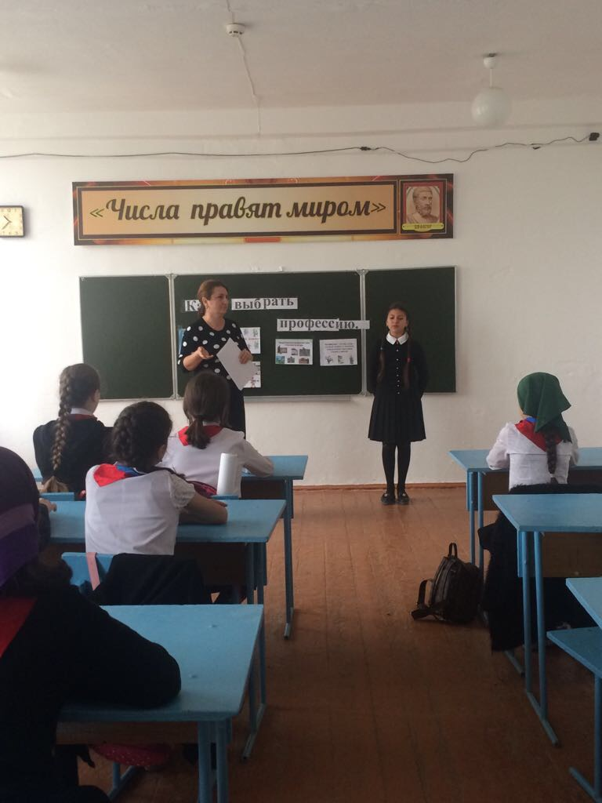

А учащиеся 6«б» класса не только узнали о профессиях, но и послушали интересные стихи о профессиях с классным руководителем Умаровой С.Ш.

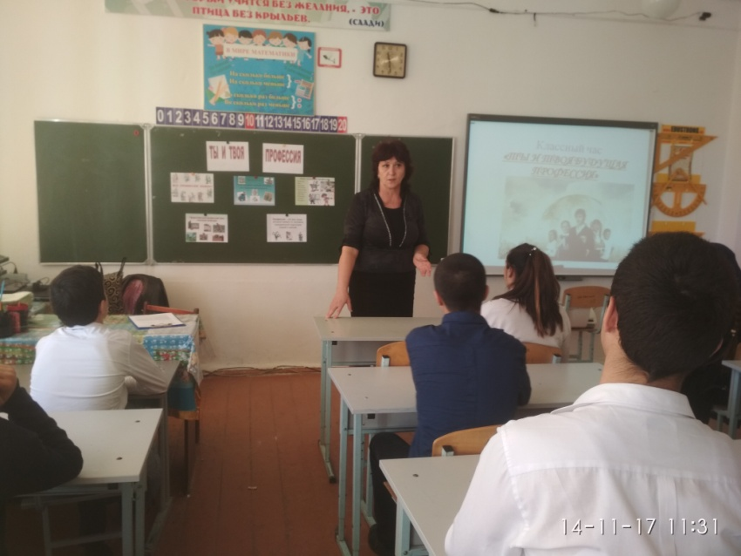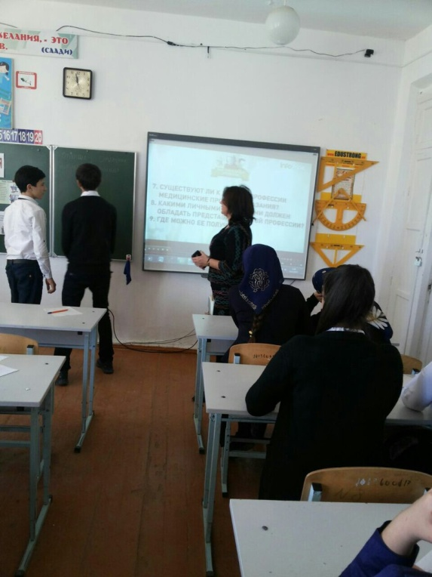

Посмотреть на выбранную профессию с разных сторон и оценить свои возможности помогла педагог-психолог школы Атаева А.М. учащимся 9«б» класса совместно с классным руководителем Джамалутдиновой З.Д.

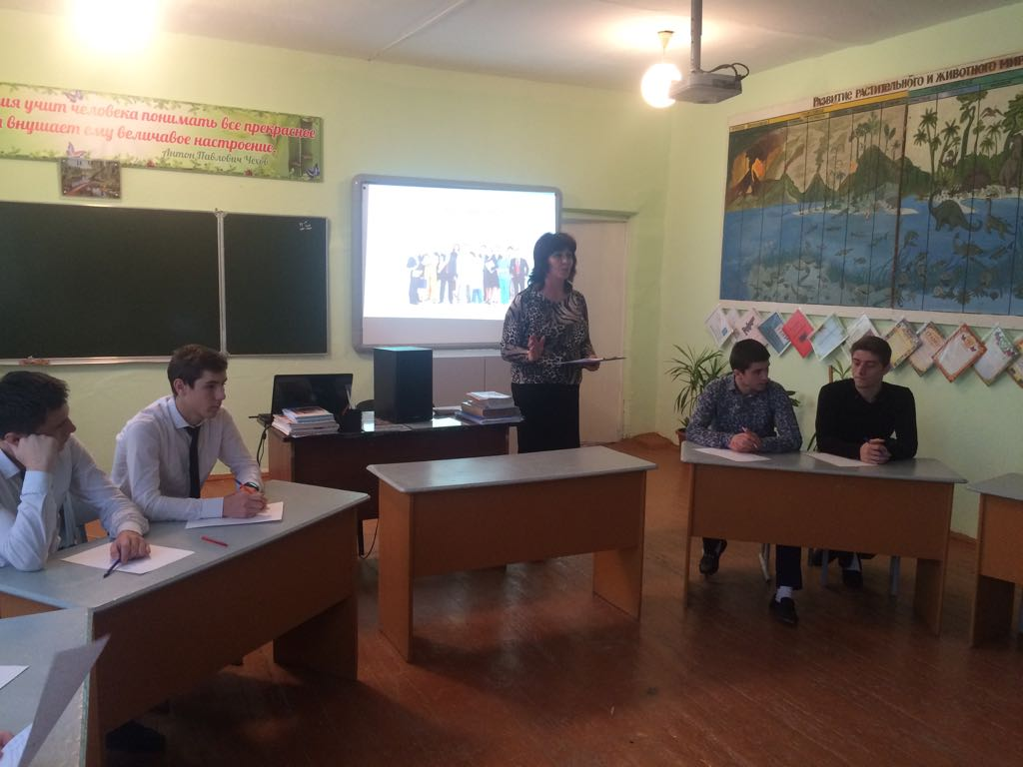

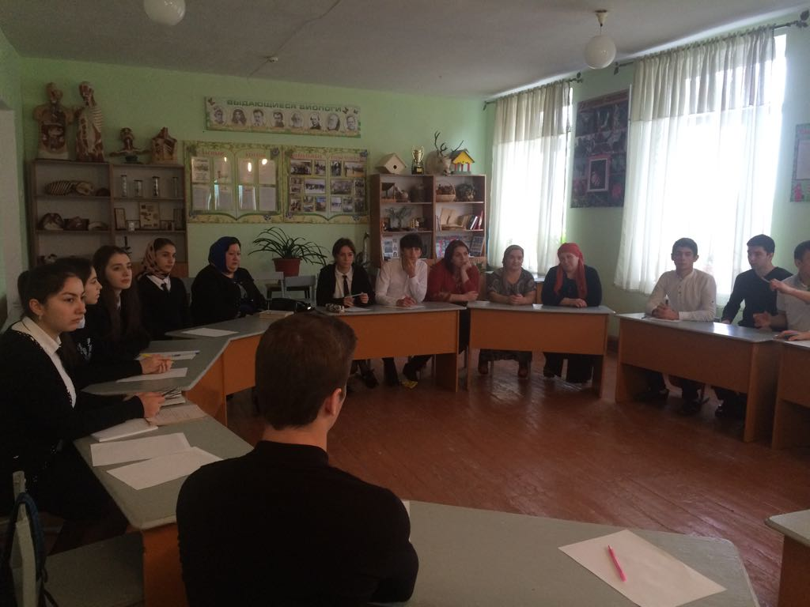

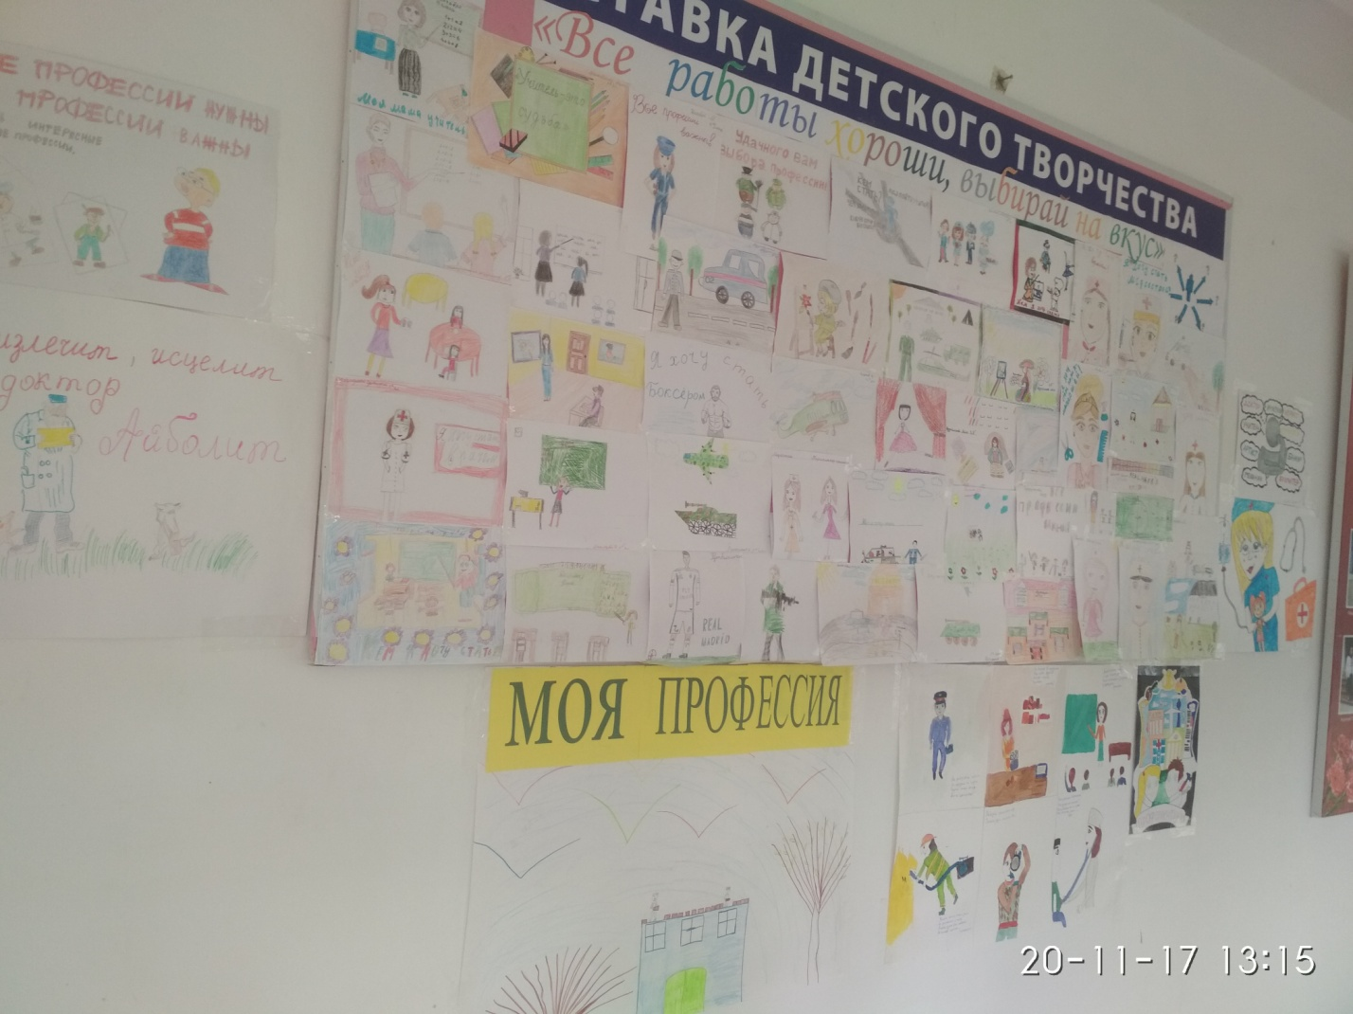

Круглый стол: **«Выбирая профессию, я выбираю будущее!»** подготовленный педагогом-психологом школы Атаевой А.М. собрал не только учащихся 11 класса, но и родителей и учителей, на диспут о выборе профессии.

Неделя завершилась оформлением выставки рисунков, которые были подготовлены учащимися. Также были озвучены лучшие сочинения учащихся, которые писали о своей будущей профессии.

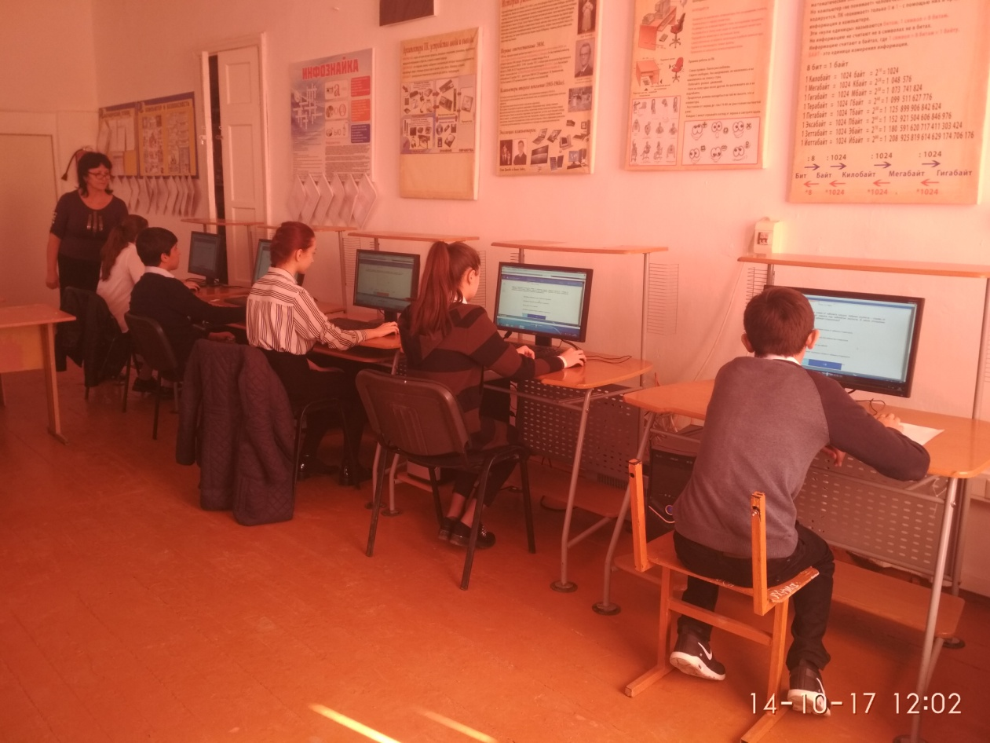

В рамках всероссийского онлайн-тестирования по профессиональной ориентации школьников 127 учащихся школы прошли тестирование **10.10.2017г.**

**Директор Ш.Ш.Ибрагимова**

**Справку составила зам по УВР У.Г.Килясханова**